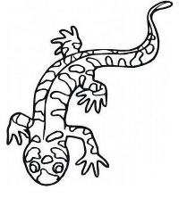
RISPONDI ALLE DOMANDE DISEGNANDO LE SCENE DELLA LEGGENDA “LA MARMITTA DEL DIAVOLO”. PENSA CHE OGNI SCENA DOVRÀ ESSERE RACCONTATA!

CHI?

DOVE?

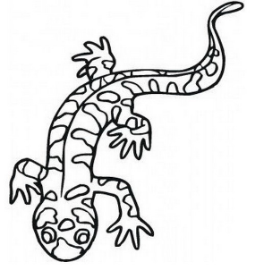

COSA SUCCEDE?

COME FINISCE?

